МИНИСТЕРСТВО СЕЛЬСКОГО ХОЗЯЙСТВА РОССИЙСКОЙ ФЕДЕРАЦИИ

ДЕПАРТАМЕНТ НАУЧНО-ТЕХНОЛОГИЧЕСКОЙ ПОЛИТИКИ И ОБРАЗОВАНИЯ

ФЕДЕРАЛЬНОЕ ГОСУДАРСТВЕННОЕ бюджетное УЧРЕЖДЕНИЕ
"КУБАНСКАЯ ГОСУДАРСТВЕННАЯ ЗОНАЛЬНАЯ
МАШИНОИСПЫТАТЕЛЬНАЯ СТАНЦИЯ"

ОТЧЕТ № 07-69-2014
(5130162)

от 14 ноября 2014 года

ВЫПОЛНЕНИЯ ИНФОРМАЦИОННОЙ УСЛУГИ

ПО РЕЗУЛЬТАТАМ ИСПЫТАНИЙ ПРЕСС-ПОДБОРЩИКА

ТЮКОВОГО ППТ-041

Новокубанск 2014
СОДЕРЖАНИЕ

Введение 3

1. Назначение машины 4

2. Условия испытаний и режимы работы машины 5

3. Результаты испытаний 6
3.1. Показатели назначения 6
3.2. Перечень несоответствий машины требованиям НД 7

4. Заключение по результатам испытаний 8

5. Выводы 9

Приложение А. Оценка эффективности изменений, внесенных
в конструкцию машины 10

ВВЕДЕНИЕ

Наименование машины | Пресс-подборщик
Марка машины | ППТ-041
Заводской номер машины | 01947
Год изготовления | 2014
Изготовитель | ООО "Клевер", г. Ростов-на-Дону.
Сведения о сертификации | Нет данных
Период проведения испытаний | 01.07-14.11.2014 г.
Место проведения испытаний | СПК "Элита",  Гулькевический район,  Краснодарский край

Испытания проведены на соответствие машины требованиям ТУ 4744-074-00235594-2005 утвержденных генеральным директором ОАО "Морозовсксельмаш" 26.12.2005 г., по рабочей программе-методике, утвержденной директором ФГБУ "Кубанская МИС" 09.07.2014 г.

- НАЗНАЧЕНИЕ МАШИНЫ

Пресс-подборщик ППТ-041 предназначен для подбора валков сена естественных и сеяных трав или соломы, прессования их в тюки прямоугольной формы с обвязкой шпагатом и возможности погрузки тюков в прицепное (сзади) транспортное средство посредствам выгрузного устройства "Tukan".
Агрегатируется с тракторами класса 0,9-1,4.
В испытанный образец пресс-подборщика ППТ-041 конструктивные изменения не вносились.

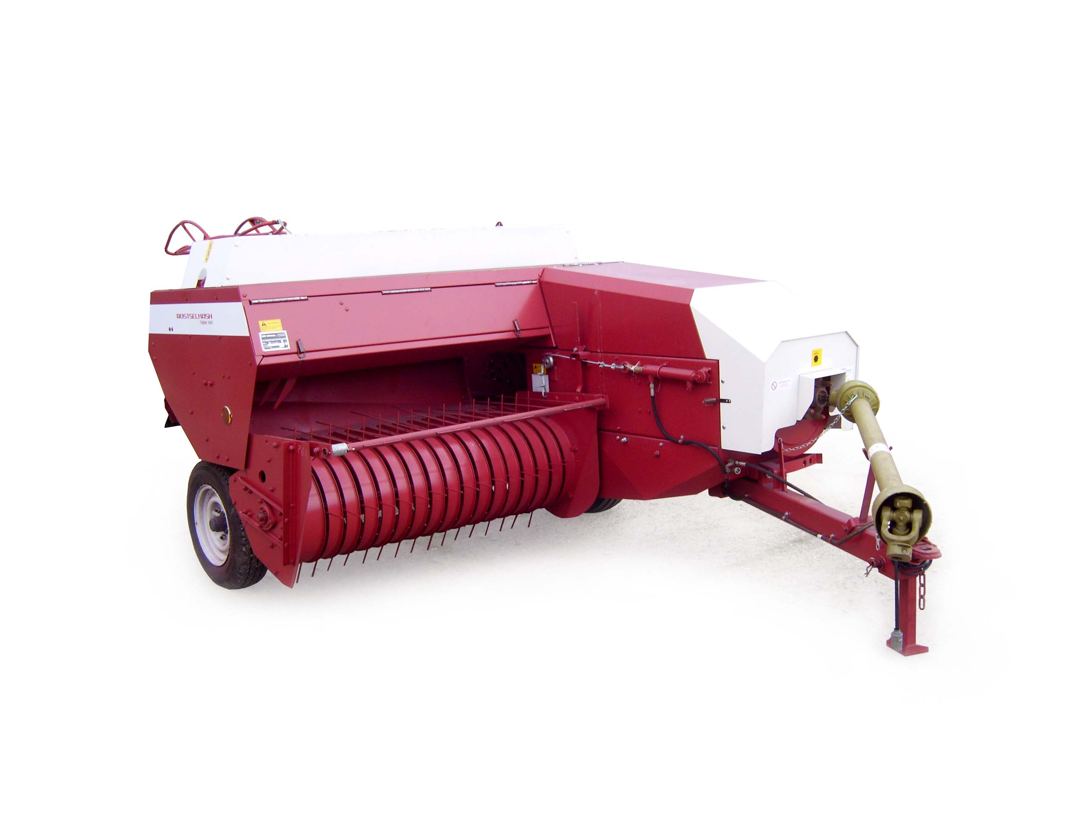

Рисунок 1 – Пресс-подборщик тюковый ППТ-041,
вид спереди справа

2. УСЛОВИЯ ИСПЫТАНИЙ И РЕЖИМЫ РАБОТЫ МАШИНЫ

Показатель | Значение показателя по:
Показатель | ТУ 4744-074-00235594-2005 | данным  испытаний
Вид работы | Прессование сена и соломы | Прессование соломы
Культура | Солома, сено | Солома озимой пшеницы
Условия испытаний
Влажность почвы в слое 0-10 см, %  Твердость почвы в слое 0-10 см, Мпа  Засоренность участка камнями, шт./м²  Температура воздуха, °С | Не более 35  0,5-3,0  Нет данных  Плюсовая | 15,4  1,8  0  +33
Относительная влажность воздуха, % | До 80 | 41
Скорость ветра, м/с | Нет данных | 2,0
Характеристика культуры
Ботанический состав, в % по массе:
- злаковые | То же | 100  0  0  24,3  26,3  29,2  10,5  8,1
- бобовые | -"- | 100  0  0  24,3  26,3  29,2  10,5  8,1
- разнотравья | -"- | 100  0  0  24,3  26,3  29,2  10,5  8,1
Урожайность, т/га: |  | 100  0  0  24,3  26,3  29,2  10,5  8,1
- при фактической влажности | -"- | 100  0  0  24,3  26,3  29,2  10,5  8,1
- при перерасчете на стандартную  влажность % | -"- | 100  0  0  24,3  26,3  29,2  10,5  8,1
Длина стеблей, см | -"- | 100  0  0  24,3  26,3  29,2  10,5  8,1
Высота стерни, см | -"- | 100  0  0  24,3  26,3  29,2  10,5  8,1
Влажность соломы, %  Характеристика валка: | 10-24 | 100  0  0  24,3  26,3  29,2  10,5  8,1
- ширина, см | 120-170 | 158,6
- высота, см | Нет данных | 23,2
- просвет между почвой и валком, см | То же | 8,1
- толщина, см | -"- | 15,1
- расстояние между валками, см | -"- | 481,6
- линейная плотность, кг/м | -"- | 1,5
- распределение массы валка по ширине, %
справа | -"- | 34,0
посередине | -"- | 38,0
слева | -"- | 28,0
Режим работы:  - скорость движения, км/ч | Не более 7,0 | 1,8
- ширина захвата жатки, сформировавшей  валок, м | Нет данных | 6,9

3. РЕЗУЛЬТАТЫ ИСПЫТАНИЙ

3.1. Показатели назначения

Показатель | Значение показателя по:
Показатель | ТУ 4744-074-00235594-2005 | данным  испытаний
Техническая характеристика
Агрегатируется | С тракторами кл. 0,9-1,4 | МТЗ-82.1
Ширина захвата конструкционная, м: | 1550±50 | 1550
Скорость движения, км/ч:  - рабочая  - транспортная | Не более 7,0  Не более 20 | 1,8-3,4  До 20
Габаритные размеры изделия
(без выгрузного устройства), мм:
- в рабочем положении
длина | Не более 5300 | 5300
ширина | Не более 2410 | 2400
высота | Не более 1930 | 1930
Габаритные размеры изделия
(с выгрузным устройством), мм:
- в рабочем положении
длина | Не более 7210 | 7200
ширина | Не более 2410 | 2400
высота | Не более 2146 | 2140
Габаритные размеры агрегата МТЗ-82.1+ ППТ-041 (без выгрузного устройства), мм:
- в рабочем положении  длина  ширина  высота | Нет данных  То же  -"- | 9350  2400  2500
Дорожный просвет, мм | -"- | 180
Общая масса в комплектации поставки, кг | До 1900 | 1630
Функциональные показатели
Производительность за 1 ч, га
- основного времени | Нет данных | 1,16
- сменного времени | То же | 0,93
Удельный расход топлива за время сменной  работы, кг/га | -"- | 6,4
Эксплуатационно-технологические
коэффициенты:
- надежности выполнения технологического  процесса | -"- | 1,00
- использования сменного времени | Не менее 0,70 | 0,80
Количество обслуживающего персонала, чел. | 1 | 1
Показатели качества выполнения
технологического процесса
Подача, кг/с | До 7,0 | 1,003
Полнота подбора массы соломы, % | Не менее 95 | 100
Потери общие, % | Не более 3,0 | 0
Размер тюков, см:
- длина | 50-130 | 90
- ширина | Нет данных | 50
- высота | То же | 40
Плотность соломы в тюках, кг/м³ | Не менее 70 | 71,1
Вид вязочного материала | Шпагат полипропиленовый
Расход вязочного материала, кг/т | Нет данных | 1,63
Качество вязки тюков, % | То же | 100
Коэффициент прямолинейности расположения  тюков в рядках | -"- | 99,8
Количество разрушенных тюков, % | Не допускается | 0
Количество деформированных тюков, % | Не допускается | 0

3.2. Перечень несоответствий машины требованиям НД

Наименование показателя, номер пункта НД | Значение показателя по:
Наименование показателя, номер пункта НД | НД | данным испытаний
Несоответствий машины требованиям НД не выявлено.

4. ЗАКЛЮЧЕНИЕ ПО РЕЗУЛЬТАТАМ ИСПЫТАНИЙ

Пресс-подборщик тюковый ППТ-041 доставлен на испытания автомобильным транспортом в собранном виде, комплектным. Повреждений при транспортировке не отмечено. Замечаний по маркировке машины и упаковке запасных частей не отмечено. Запасные части представлены согласно упаковочной ведомости. Инструмент к пресс-подборщику не прилагается, используется инструмент энергосредства.
Окраска наружных поверхностей, определяющих товарный вид машины, выполнена по V классу в соответствии с ГОСТ 6572-91, окраска остальных сборочных единиц, класс которых не нормируется, выполнен по VI классу. Качество лакокрасочного покрытия соответствует нормативным требованиям. Отмеченные отдельные риски, штрихи и волнистость находятся в пределах, допустимых по ГОСТ 9.032-74. Толщина покрытия рамы пресс-подборщика – 80 мкм, сницы – 75 мм, остальные сборочные единицы имеют толщину покрытия – 60 мкм, что соответствует требованиям ГОСТ 6572-91. Прочность сцепления покрытия (адгезия) составляет 2 балла (норматив ГОСТ 6572-91 – не более 2 баллов). Антикоррозийное анодное покрытие на болтокрепежных изделиях имеется.
Качество выполнения сварных соединений удовлетворительное.
Рабочая скорость движения агрегата МТЗ-82.1 +ППТ-041 составила 1,8 км/ч (по ТУ не более 7,0 км/ч) при рабочей ширине захвата пресс-под-борщика – 1,5 м.
Производительность за час основного времени составила 1,16 га производительность за час сменного времени 0,93 га, удельный расход топлива за время сменной работы составил 6,4 кг/га. Коэффициент использования сменного времени составил 0,80 (по ТУ не менее 0,70).
Показатели качества выполнения технологического процесса соответствовали ТУ и характеризовались: подачей соломы 1,003 кг/с (по ТУ – до 7,0 кг/с), отсутствием общих потерь (по ТУ не более 3,0 %), полнотой подбора массы соломы – 100 % (по ТУ не менее 95 %). Размер тюка составил: длина – 90 см (по ТУ – 50-130 см), ширина – 50 см, высота – 40 см, плотность соломы в тюках составила 71,1 кг/м³ (по ТУ не менее 70 кг/м³), разрушенные и деформированные тюки отсутствуют.
В процессе работы агрегат надежно выполнял технологический процесс, коэффициент надежности выполнения технологического процесса составил 1,0.
При оценке безопасности и эргономичности пресс-подборщика тюкового ППТ-041 установлено, что конструкция соответствует требованиям ГОСТ Р 53489-2009.
В целом, за период испытания приспособления несоответствий конструкции требованиям НД не выявлено.
По результатам анализа показателей при испытаниях установлено, что пресс-подборщик тюковый ППТ-041 соответствует требованиям ТУ, НД.
5. ВЫВОДЫ

Пресс-подборщик тюковый ППТ-041 соответствует требованиям НД по показателям назначения и безопасности, соответствует современным требованиям сельскохозяйственного производства.

Директор МИС, к.т.н. |  | В.И. Масловский
Главный инженер |  | С.Н. Цыцорин
Заведующий КИЛ, к.т.н. |  | В.Е. Таркивский
Заведующий отделом |  | Э.В. Перов
Инженер-испытатель |  | Н.Г. Давыденко
Приложение А

Оценка эффективности изменений, внесенных
в конструкцию машины

Описание конструкционных  изменений | Оценка  эффективности
Изменения в конструкцию пресс-подборщика тюкового ППТ-041 не вносились.

